Adoption de la Loi sur l’intégration à la nation québécoise - la vigilance de la Table ne fait que commencer
Montréal, le 29 mai 2025. Le gouvernement a adopté hier la Loi sur l’intégration à la nation québécoise, finalisant ainsi le processus d’analyse du Projet de loi no 84, présenté par le ministre Jean-François Roberge, à titre de Ministre de la Langue française. La Table des regroupements provinciaux d’organismes communautaires et bénévoles est intervenue sur son contenu à compter du début d’avril, lorsqu’elle a constaté que la Politique pour l’intégration à la nation québécoise s’appliquerait aux organismes communautaires autonomes, alors qu’ils ne sont pas des établissements de l’État. Elle a de plus participé aux prises de paroles collectives, initiées par la Ligue des droits et libertés (LDL) et la Table de concertation des organismes au service des personnes réfugiées et immigrantes (TCRI) dénonçant les problèmes démocratiques du projet de loi 84. La Table partage d’ailleurs l’analyse globale publiée par ces derniers par voie de communiqué.
« La Loi sur l’intégration à la nation québécoise est un exemple frappant de cas où des décisions gouvernementales s’appliquent à des groupes communautaires, sans que les conséquences sur eux soient prises en compte. Sans les interventions de la Table, tout groupe recevant une subvention du gouvernement du Québec et des municipalités aurait été assujetti à la Politique qui découlera de la Loi, comme s’ils étaient des établissements gouvernementaux, ce qu’ils ne sont évidemment pas. Nous apprécions que le ministre Roberge ait fait marche arrière à cet égard, mais nous dénonçons son choix de lier les programmes de financement par projet à l’application de la Politique pour l’intégration à la nation québécoise » souligne Stéphanie Vallée, présidente de la Table des regroupements provinciaux d’organismes communautaires et bénévoles.
La Table se sent particulièrement interpellée lorsqu’une décision porte atteinte à l’autonomie et aux pratiques des organismes du mouvement de l’action communautaire autonome. En effet, la très grande partie de ce mouvement est composée des 3 000 organismes du domaine de la santé et des services sociaux (OCASSS) qu’elle représente, face au ministère de la Santé et des Services sociaux et à Santé Québec, en tant qu’interlocutrice nationale.
« Le ministre semble oublier que les centaines d’OCASSS recevant des subventions pour des projets ponctuels sont, par nature, des organismes autonomes devant combiner plusieurs sources de financement pour pallier l’insuffisance de la subvention dédiée à leur fonctionnement général. L’autonomie d’un groupe doit donc être pleine et entière autant lorsqu’il soutient la population grâce aux fonds provenant d’un programme pour un projet particulier que pour sa mission globale, et ce, quelle qu’en soit la source » ajoute Mercédez Roberge, coordonnatrice de la Table.
Le communiqué du 28 mai du gouvernement illustre bien l’incohérence de cette décision en mentionnant que la future Politique « comprendra des mesures pour que s'incarne ce nouveau modèle au sein de l'État québécois et de ses organismes » (notre soulignement), le dernier terme ne pouvant ici référer aux organismes communautaires puisqu’ils n’appartiennent pas à l’État, mais aux communautés les ayant créés.
Lors de leurs prochaines discussions avec les responsables des programmes de subventions, les interlocutrices nationales du mouvement de l’action communautaire autonome devront user d’une plus grande vigilance encore pour protéger l’autonomie des groupes. Prenant ce rôle très au sérieux, la Table surveillera de près le MSSS et Santé Québec afin que la Politique pour l’intégration à la nation québécoise n’entraîne pas l’imposition de nouvelles conditions aux groupes dont ils souhaitent soutenir les projets.
- 30 -
SOURCE :
La Table des regroupements provinciaux d'organismes communautaires et bénévoles (TRPOCB), Mercédez Roberge, coordonnatrice, coordination@trpocb.org ; 514-690-7826
- Stéphanie Vallée est présidente de la Table des regroupements provinciaux d’organismes communautaires et bénévoles. Elle est également co-coordonnatrice de L’R des centres de femmes du Québec.
- Mercédez Roberge est coordonnatrice de la Table des regroupements provinciaux d’organismes communautaires et bénévoles.

À propos
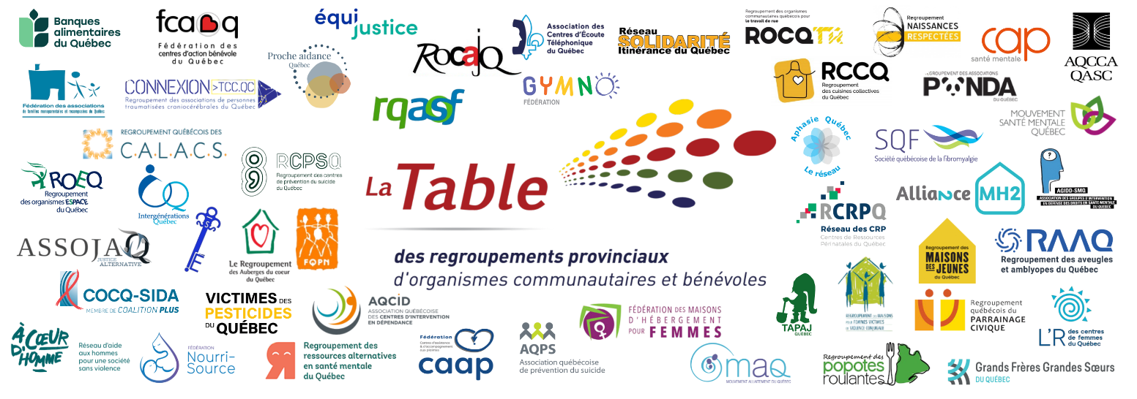
Fondée en 1995, la Table des regroupements provinciaux d’organismes communautaires et bénévoles (TRPOCB) est formée de 49 regroupements nationaux, rejoignant plus de 3 000 groupes communautaires autonomes à travers le Québec. Ce sont, par exemple, des maisons de jeunes, des centres de femmes, des cuisines collectives, des maisons d’hébergement, des groupes d’entraide, des centres communautaires, des groupes qui luttent contre des injustices ayant des répercussions sur la santé. Ceux-ci représentent les ¾ des organismes communautaires autonomes du Québec. Ceux-ci abordent la santé et les services sociaux sous différentes perspectives : femmes, jeunes, hébergement, famille, personnes handicapées, communautés ethnoculturelles, sécurité alimentaire, santé mentale, violence, périnatalité, toxicomanie, etc.

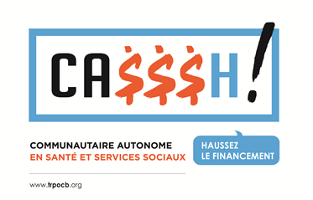
La Table coordonne la campagne CA$$$H (Communautaire autonome en santé et services sociaux – Haussez le financement). Lancée le 17 octobre 2017, cette campagne vise l’amélioration substantielle du Programme de soutien aux organismes communautaires (PSOC) du ministère de la Santé et des Services sociaux (MSSS), au bénéfice de plus de 3 000 organismes communautaires autonomes subventionnés par le MSSS. Depuis 2024, les revendications de la campagne CA$$$H sont : L’ajout de 1,7 G$ à l’enveloppe annuelle du PSOC (mission globale), l’indexation annuelle des subventions en fonction de l’Indice des coûts de fonctionnement du communautaire (ICFC) et l’atteinte de l’équité de financement et de traitement partout au Québec.

